**TIN HỌC QUỐC TẾ: IC3**

**Chủ đề 34:**

Thêm một hiệu ứng chuyển trang CUT cho tất cả các Slide trong bản trình bày. Hiệu ứng có tác dụng kéo dài 1.50 giây

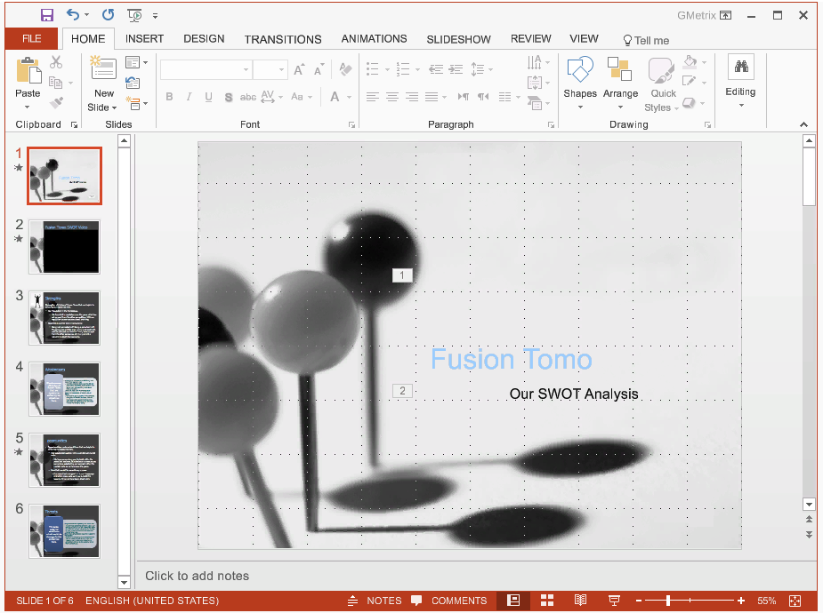

Hướng dẫn:

-Click chọn **Transitions**; chọn **Cut**; trong hộp **Timing**, trong Duration: gỏ: 01:50; Click Apply To All

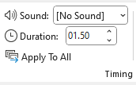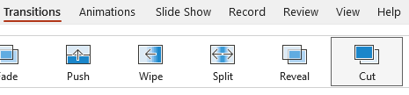

Mở rộng: …